第五章 采购需求

一、采购需求表

  名  内  容 | 称 | 详见“第一章磋商邀请”
数量 |  | 详见第五章中的“采购需求”
服务期 |  | 详见第五章中的“商务条件”
服务地点 |  | 详见第五章中的“商务条件”
备注 |  | 磋商报价包含磋商文件所约定的范围内全部内容价格体现的“交钥匙工程”。磋商报价包括但不限于施工机械、劳务、材料(包括采购人选定的材料供应商所供材料的运输、到现场的卸力及采购保管费用等)、墙地面及窗漏水修复、临时设施(包括场地内施工用水、电及场内施工道路等)、余土外运、垃圾清运至政府指定位置（含结构拆除等建筑垃圾）、缺陷修补、利润、保险、税金等各项直接、间接费用等完成本项目所需的一切相关费用。

二、采购要求

（一）服务需求
1、交通位置
普查区位于铅山县汪二镇，附近有沪昆高铁、沪昆高速，320国道通过，交通便利。（图1-1）
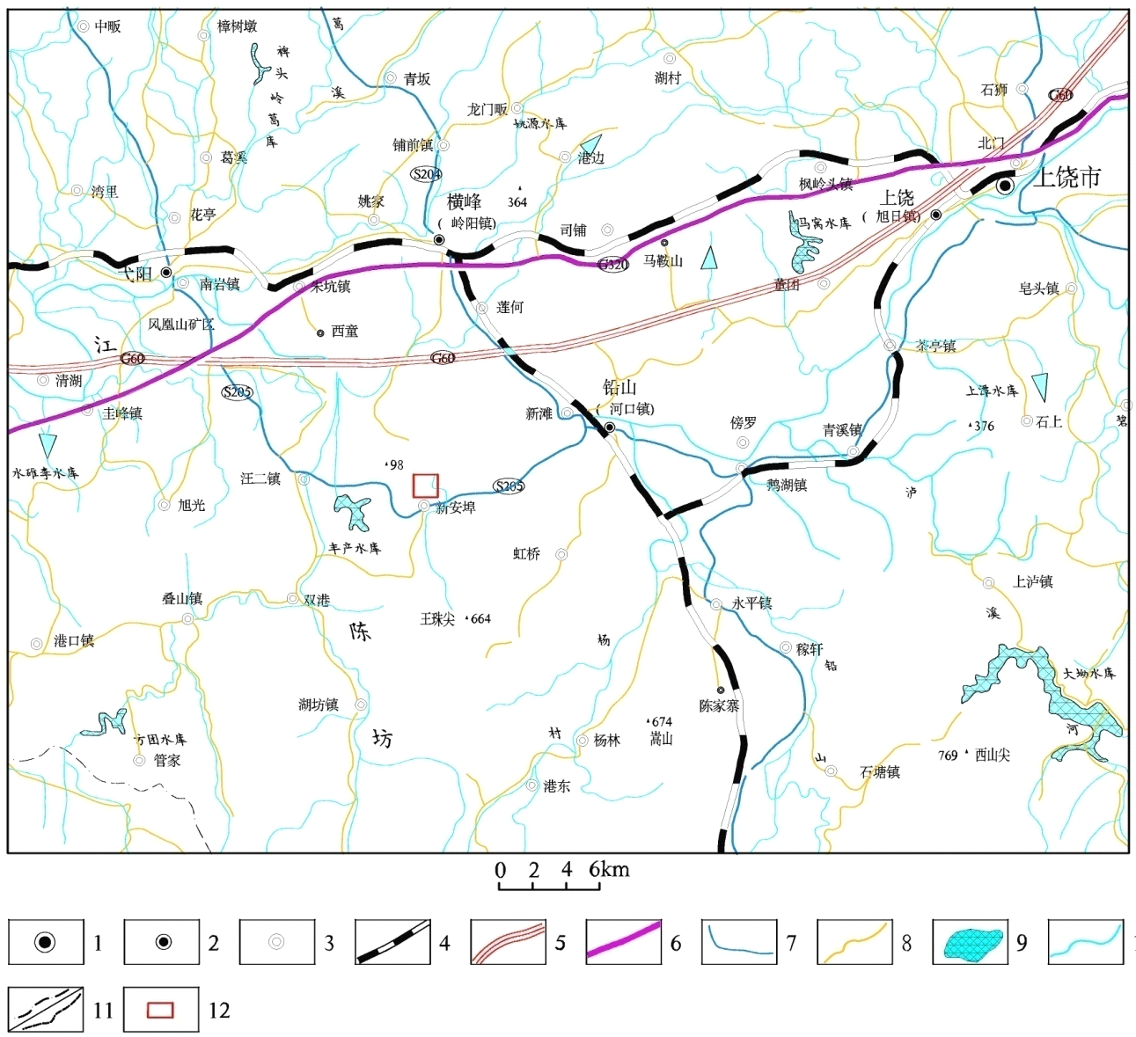
1-市；2-县；3-乡、镇；4-铁路； 5-高速； 6-省道； 7-县道； 8-乡道； 9-湖泊； 10-水系； 11-县界； 12-工作区
图1-1 普查区交通位置图
2、地质概况
2.1 地层
2.1.1 工作区出露地层主要为侏罗系水北组（J1s）白垩系打鼓顶组（K1d）、鹅湖岭组（K1e）、石溪组（K1s）等，火山熔岩、火山碎屑岩与碎屑沉积岩成互层产出。
2.1.2 水北组（J1s）为普查区主要含矿地层，岩性为长石石英砂岩夹灰黑色、黑色炭质粉砂岩。沿盆地呈北北东走向，倾向南 170~230 °分布，倾角14 ~57 °。岩石中可见碳酸盐化、黄铁矿化蚀变现象。局部可见团块状、脉状、网状方解石及块状、粒状黄铁矿，见有灰白色、灰色石英斑岩侵入。
2.1.3 打鼓顶组（K1d）为紫红色砂砾岩、含砾粗砂岩、粉砂岩，次要有脉石英和硅质岩。局部地段岩石有褪色(灰白、灰绿色)现象、紫色熔结灰岩。
2.1.4 鹅湖岭组(K1e)底部多为黄褐色含砾凝灰质砂岩、砂砾岩，往上为不含砾粗粒、细粒凝灰质砂岩，凝灰质粉砂岩。其中长石矿物多包高岭石-迪开石化，岩石局部见强烈硅化。与下伏地层之间为断裂接触。
2.1.5 石溪组（K1s）为砾岩、砂砾岩、含砾砂岩、砂岩、粉砂岩、粉砂质泥岩、泥岩，底部常见灰白色石英质砾岩，与含砾长石石英砂岩互层，泥岩常与粉砂岩互层。其中上部常见火山碎裂岩类夹层。
2.2 构造
2.2.1 区域上构造推挤和断隆分异形成了褶皱、逆冲推覆及断陷盆地。
2.2.2 工作区断裂构造发育，组合形态复杂。按形成时间及活动标志，可分为燕山早期挤压推覆断裂体系和燕山晚期张性滑覆断裂体系。
2.2.3 前者为成矿前断裂体系，其中早期的配套张性断裂控制了花岗斑岩等群脉的侵位和面状“硅化域”的展布；后者经历了不同阶段的发育和构造形式的转变；根据控矿、蚀变和相互交切情况又可分矿前引张滑覆断裂系和矿后重力滑覆断裂系。矿前引张断裂体系及其以前的配套张性断裂控制了矿床内霏细岩及其稍后衍生的隐爆角砾岩系、钼银多金属矿化的产出。
2.3 岩浆岩
2.3.1 工作区矿床范围次火山岩分布广、种类多，主要为燕山早期造山系列的中一酸性次火山岩，如安山玢岩、闪长玢岩、英安岩、英安斑岩、花岗斑岩、石英斑岩、霏细岩、霏细斑岩。次为燕山晚期拉张系列的基性、碱性次火山岩，如辉绿岩、辉长岩、粗面斑岩。
2.4 矿化体特征
2.4.1 工作区发现的钼银矿（化）带受控于碎裂化蚀变带控制，钼银矿带产状与碎裂化带基本一致。
3、工作量
钻探工程设计2700米/13 孔(75°斜孔)，孔深在0-300米内。
4、技术要求
钻探工程践行一孔多用的原则。采用金刚石钻进、绳索取芯工艺，钻孔施工和质量管理严格按《固体矿产勘查工作规范GB∕T 33444-2020》中的钻探六大指标进行控制。
4.1 岩矿心采取率：钻孔穿矿孔径不小于75mm，平均岩心采取率≥75%，矿心及矿体顶底板5米采取率≥85%。
4.2 钻孔弯曲与测量间距：钻进25米测量一次顶角和方位角，然后每钻进50米测量一次顶角和方位角，要求每100米顶角偏斜不应超过3°，如果发现偏斜过大，立即纠正，穿矿方位偏线距不超过25米。
4.3 孔深误差测量与校正：每钻进100米及其倍数时进出矿层时（矿层厚度小于5m时，只测量一次）和终孔后校正一次孔深。孔深误差小于1‰时可不修正报表，孔深误差大于1‰时要修正报表。孔深误差率按下列公式计算：孔深误差率=[∣（校正前的孔深-校正后的孔深）∣/校正后的孔深]×1000‰。
4.4 简易水文观测：设计钻孔使用清水钻进，要求每小班至少观测孔内水位一次。每次观测中，提钻后、下钻前各测量一次水位，间隔时间应大于5分钟。终孔后测量稳定水位。在钻进过程中如遇涌水、漏水、涌砂、掉块、坍塌、缩径、逸气、裂隙、溶洞及钻杆坠落等异常现象时，应及时记录其深度。另外，孔内发现热水，应测量孔口和孔底温度。
4.5 原始报表：包括钻探班报表（含简易水文观测记录表）、交接班记录表。要求各班应指定专人在现场及时填写原始报表，做到真实、齐全、准确、整洁。
4.6 封孔：临近终孔项目部探矿工程师根据地质工程师提供的实际钻孔柱状图和封孔要求，编写封孔设计，然后交机台实施封孔。机台应按照封孔设计的要求严格执行。封孔后，应在孔口中心处设立水泥标桩，写明孔号、施工单位及日期。封孔后，机长应将钻孔封孔设计和封孔记录送交探矿工程师和项目部存档。
用规范岩心箱按顺序装好岩心，并按要求对岩心葙及岩心进行编号，及时将岩心箱抬到指定存放位置，野外验收结束后搬运到大队（或业主指定处）岩芯库存放。
钻孔验收：根据填写好的《终孔验收报告书》，会同实施单位监审人员和项目部地质、水文、探矿、安全部门及机台，依据岩芯钻探六大指标进行钻孔的评定验收。
4.7 绿色勘查：施工场地依据现场地形条件进行分区布置，以满足减小环境影响和安全文明施工为原则，严格控制场地平整使用土地面积。施工主要设备及配套技术具有施工操作安全简便、劳动强度低、生产效率高，工程质量好、节能减排和安全环保等特点。施工采用无固相或低固相的优质环保浆液，泥浆材料及处理剂具备无毒无害、可自然降解性能，符合环保标准要求。加强循环液的现场使用管理，做好施工中防渗、护壁及净化处理，预防浆液使用中造成地面及地下污染。施工现场场地平整中彻底清除场地上污染物，废浆、废液进行固化处理，深埋于开挖的坑、池底部，上部回填无污染的土壤。
道路实地布设中以占地面积小、土石方工程量小为优选方案，道路线位应对地质灾害实施避让；场地宜选择在自然平坦、无自然灾害、无安全隐患地段，如在较陡峭地段时，进行边坡挂绿网防护。
施工完后按绿色勘查实施方案，开展复垦复绿，钻机机坪台种植松树、杉木等。

5、人员要求：须为本项目配备1名项目负责人，1名技术负责人，3名技术人员。

注：以上服务需求为实质性条款须完全响应，否则视为无效响应。

